數位通信系統簡介
旭譜電子 陳偉邦

『數位通訊』是今日耳熟能詳的詞彙，舉凡目前常用的通訊裝置及服務如行動電話、資訊網路、數位電視、MOD、家用無線電話等均是利用數位通訊科技來達到資料傳輸之目的，它為現代人的生活帶來了無比的便利性。
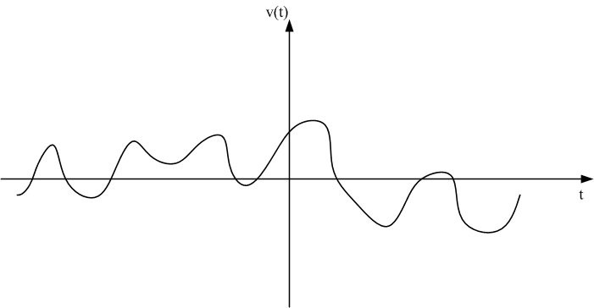
過去，絕大多數電話線路運載的是類比信號，然而，自1960年代起，數位系統逐漸開始取代過去的類比系統。在數位系統中，電話首先將發話者的聲音轉為類比信號或電波，這些類比信號又經由取樣及編碼等技術轉換成數位脈衝或二進制的0101訊號。最基本的聲音取樣為每秒取樣8000次，每一次取樣又由8個二進制碼組成，所以每秒鐘的類比聲音資料被轉換為64Kbps的數位信號。
『數位通訊』與『類比通訊』最大的不同在於編解碼技術及調變/解調技術。類比通訊系統在傳輸過程之中，容易因為信號衰減或遭受外界雜訊的干擾造成接收方收到錯誤的信號，或遭有心人從中竊取信號。如上所述，原始信號被轉換為數位信號之後，為了容錯、保密及抗干擾等動機，在數位系統中可以使用不同的編解碼技術，將資料加密或加入檢核碼來確保資料的安全性及正確性。
以下針對數位通訊系統架構作簡單的說明
首先，數位訊號產生裝置輸入0101的數位訊號進入系統，第一步先由編碼器編碼，接著以調變技術將數位訊號調變成電波，由發射機發送出去，經由媒介(空氣、實體傳輸線)傳送至接收端，接收機接收到電波訊號後，先由解調器將訊號解調成為0101的數位訊號，再經由解碼器將訊號還原為原始的訊號內容。
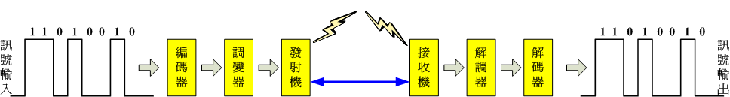

綜合各項分析，可歸納出數位通訊的優點如下所述：
資料多工處理：
當不同型態的資料經過數位調變後，都轉換成0與1的數位信號，如此，資料就能多工混合後由相同的頻道傳送，接收方收到資料後，再解多工還原成原來個別型態的資料。
傳輸距離遠：
類比信號較易受傳輸距離遠導致信號衰減以致使信號失真，而數位通訊對信號衰減所造成的影響容忍度較大，系統可以利用編解碼技術將信號還原。
錯誤率低：
編碼時加入糾錯碼，當收到信號有誤時，系統可要求重送信號，增加收碼的正確性。
抗干擾能力強：
在類比系統中，信號由連續變化的電流運載，周圍的雜訊會使較弱的信號產生嚴重失真；在數位通訊系統中各個信號不是0就是1，例如以0伏特來代表位元0，以5伏特來表示位元1，當位元強度受到外界的雜訊影響而改變強度為4.1伏特時，系統在傳輸過程中能將位元強度回復到原來正常的5伏特，所以其抗干擾能力大幅超越類比通信系統。
傳輸速率高：
數位通訊系統可以利用編碼方法(例如：CDMA)在同樣的時間內在載波上載入更多的信號，所以傳輸速率較類比通訊系統快。
保密性高：
一般類比通信系統無法加密，在傳遞資料過程中，其他人可以輕易由實體線路上或截收無線電波竊取通訊資料；在數位通信系統中，可以加入一些認證機制(例如AES128或WEP等)或保密碼來避免資料被有心人解碼。
容錯能力強：
數位通信系統可以採用拌碼(Sramble)或FEC(Forward Error Correction)等方式降低誤碼率，減少因干擾所造成的錯誤。
無串音現象：
過去使用類比通訊時，使用電話時有時會聽到收音機聲音或是鄰居的電話聲，或者是使用無線電話時聽到同頻率或相鄰頻率的聲音，數位通訊使用可加入認證機制，避免串音現象產生。

